激光共聚焦（CLSM）送样单
姓名 |  | 共聚焦信息网址 |  | https://www.servicebio.cn/goods-list?id=FW001011
送样日期 |  | 电话 |  |  | 单号(必填)
样品数量及编号（必填）
尼康共聚焦显微镜参数  激发跟发射在波长同时符合范围内，才可成像。  DAPI  激发波长EX405/发射波长EM(417-477nm)  FITC  激发波长EX488/发射波长EM(500-550nm)  TRITC  激发波长EX561/发射波长EM(570-1000nm)  可拍倍数：100倍、200倍、400倍、600倍、1000倍 |  |  | 徕卡共聚焦显微镜参数：  激发跟发射在波长同时符合范围内，才可成像。  激发波长EX485-685nm、  发射波长EM410-850nm  高分辨模式：XY方向 260nm，Z方向 600nm；  超高分辨Lightning成像模式：XY方向 120nm，Z方向 200nm。  可拍倍数：100倍、200倍、400倍、600倍、1000倍 |  |  | 客户样本激发/发射波长  （必填）：  拍摄倍数（必填）：  *观察样品整体的分布（建议放大100倍、200倍）。  *观察荧光在细胞内的分部（建议放大600倍、1000倍）。
观察对象(样本信息)、参考图（相关文献样图）以及其他要求：

说明：
成像遵循的客观结果，会按照实际样本情况、指定波长以及指定倍数完成成像，不保证与您预期完全相符。如实际情况与您要求明显不符，会默认先拍摄一个样品，等待您的确认后完成后续成像。
附件：仪器型号以及展示图
名称 | 厂家 | 型号 | 实验仪器
尼康NIKON Eclipse Ti共聚焦显微镜  成像系统 | Nikon（Japan） | NIKON ECLIPSE TI  NIKON C2 | 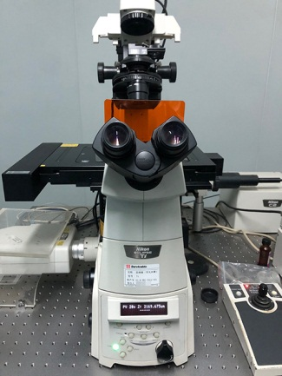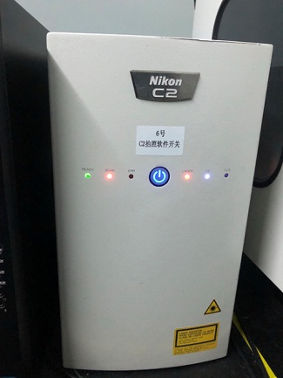
徕卡STELLARIS 5超高分辨率白激光共聚焦显微镜 | Leica（Germany） | STELLARIS 5 | 